Министерство науки и высшего образования

Российской Федерации

Федеральное государственное бюджетное образовательное   
учреждение высшего образования

«Новосибирский государственный технический университет»



Кафедра теоретической и прикладной информатики

### Лабораторная работа № 4 по дисциплине «Программные Средства Защиты Информации»

### Режимы работы блочных шифров. Схемы кратного шифрования

|  |  |  |  |  |
| --- | --- | --- | --- | --- |
|  | Факультет: | ПМИ |  |  |
| Группа: | ПМИМ-01 |  |  |
| Студенты: | Ершов П. К.  Малышкина Е. Д.  Слободчикова А. Э. |  |  |
| Бригада: | 2 |  |  |
| Преподаватель: | Авдеенко Т. В. |  |  |

Новосибирск

2021

1. **Цель работы**

Изучить и реализовать режимы работы блочных шифров и схемы кратного шифрования для симметричного алгоритма шифрования AES.

1. **Задание**
2. Реализовать приложение для шифрования, позволяющее выполнять следующие действия:
   1. Шифровать данные с использованием заданного в варианте режима шифрования, применённого для того симметричного алгоритма, который был реализован в предыдущей лабораторной работе:
   2. в процессе шифрования предусмотреть возможность просмотра и изменения ключа, вектора инициализации, шифруемого и зашифрованного текстов в шестнадцатеричном и символьном виде.
   3. Шифровать данные по заданной в варианте схеме кратного шифрования.
   4. Исследовать лавинный эффект.
      1. приложение может самостоятельно строить необходимые графики либо графики можно строить в стороннем ПО, но тогда приложение для шифрования должно сохранять в файл необходимую для построения графиков информацию.
3. Реализовать приложение для дешифрования, позволяющее выполнять следующие действия:
   1. Шифровать данные с использованием заданного в варианте режима шифрования, применённого для того симметричного алгоритма, который был реализован в предыдущей лабораторной работе:
4. в процессе шифрования предусмотреть возможность просмотра и изменения ключа, вектора инициализации, шифруемого и зашифрованного текстов в шестнадцатеричном и символьном виде.
   1. Шифровать данные по заданной в варианте схеме кратного шифрования.
5. С помощью реализованных приложений выполнить следующие задания:
   1. Протестировать правильность работы разработанных приложений.:
6. в процессе шифрования предусмотреть возможность просмотра и изменения ключа, вектора инициализации, шифруемого и зашифрованного текстов в шестнадцатеричном и символьном виде.
   1. Исследовать лавинный эффект для реализованного режима шифрования (рассматривать текст из трёх блоков):
7. построить графики зависимости числа изменённых бит в блоках C1, C2, C3 от позиции изменившегося бита в открытом тексте (3 отдельных графика или 3 зависимости на 1 графике);
8. построить графики зависимости числа изменённых бит в блоках C1, C2, C3 от позиции изменившегося бита в ключе (3 отдельных графика или 3 зависимости на 1 графике);
9. построить графики зависимости числа изменённых бит в блоках C1, C2, C3 от позиции изменившегося бита в векторе инициализации (3 отдельных графика или 3 зависимости на 1 графике);
10. построить графики зависимости числа изменённых бит в блоках P1, P2, P3 от позиции изменившегося бита в зашифрованном тексте (3 отдельных графика или 3 зависимости на 1 графике);
    1. Исследовать лавинный эффект для реализованной схемы кратного шифрования (рассматривать текст из 1 блока).
    2. Сделать выводы о проделанной работе.
11. **Исследования**
    1. Работа приложения

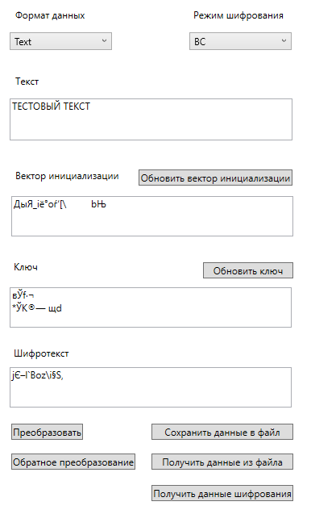

Рисунок 1. Шифрование в режиме BC

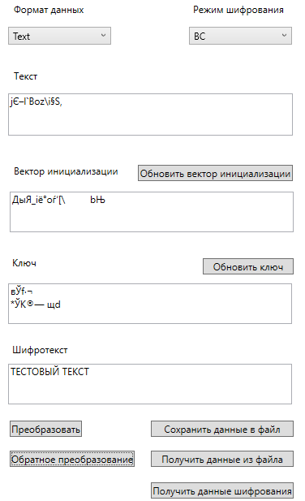

Рисунок 2. Дешифрование в режиме BC

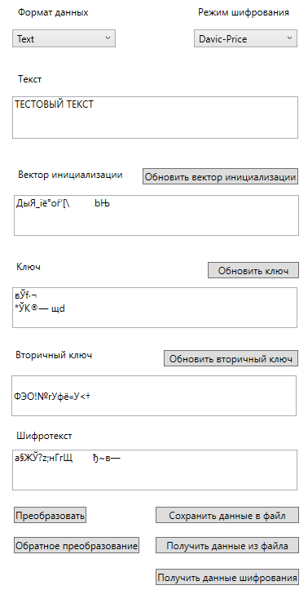

Рисунок 3. Шифрование в режиме кратного методом Девида-Прайса

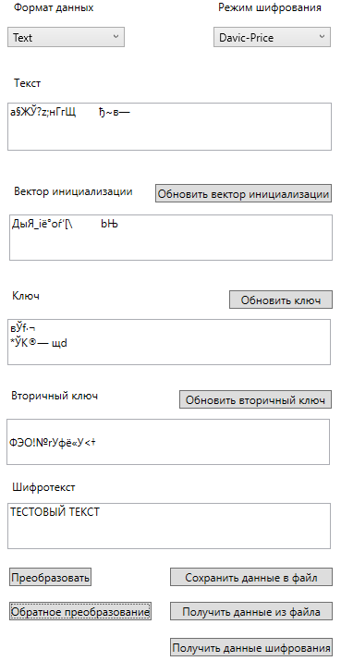

Рисунок 4. Дешифрование в режиме кратного методом Девида-Прайса

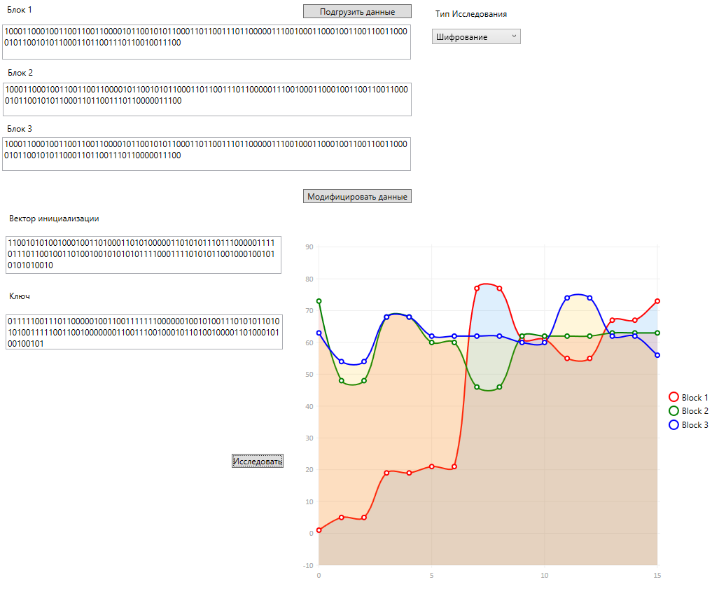

Рисунок 5. Демонстрация построения графиков лавинного эффекта

* 1. Исследование лавинного эффекта

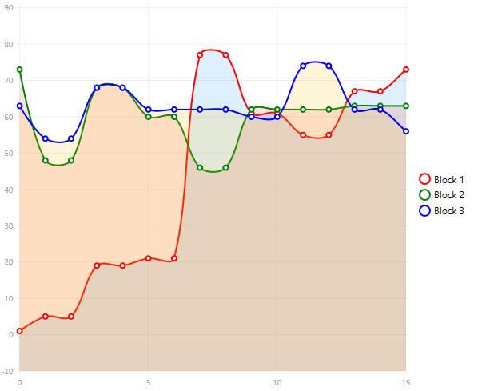

Рисунок 6. Лавинный эффект. BC режим. Модификация 1 блока открытого текста

Как хорошо видно из рисунка 6, изменения одного бита в первом блоке сразу влияет на все последующие блоки. В тоже время, исходя из рисунка 7, изменение бита во втором блоке влияет только на третий блок, не вызывая лавинного эффекта в изменённом блоке. Первый блок, очевидно, так же остаётся неизменным.

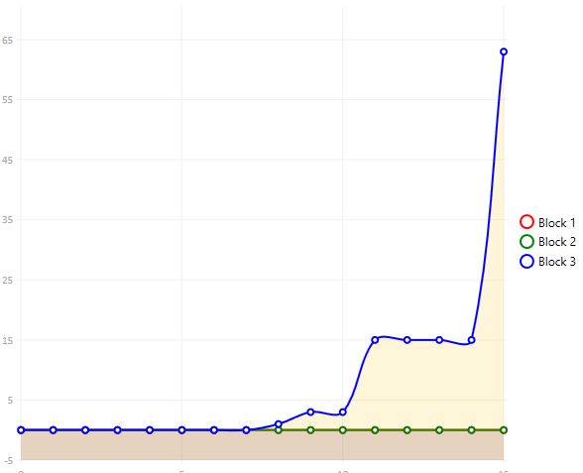

Рисунок 7. Лавинный эффект. BC режим. Модификация 2 блока открытого текста

Модификация же третьего блока, согласно рисунку 8, так же не даёт лавинного эффекта внутри него.

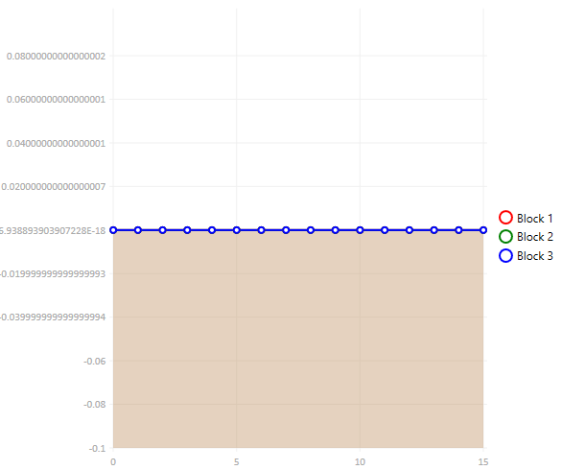

Рисунок 8. Лавинный эффект. BC режим. Модификация 3 блока открытого текста

Модификация же ключа сразу даёт лавинный эффект во всех блоках.

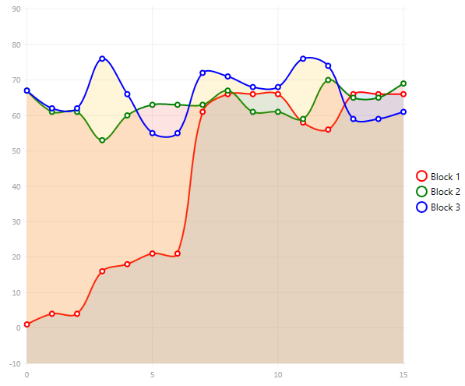

Рисунок 9. Лавинный эффект. BC режим. Модификация ключа

Модификация вектора инициализации даёт такой же эффект, что и модификация ключа.

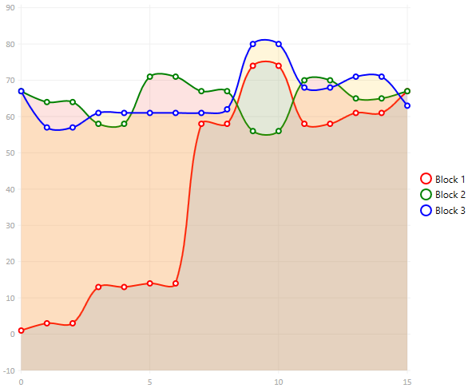

Рисунок 10. Лавинный эффект. BC режим. Модификация вектора инициализации

Согласно графикам на рисунках 11, 12 и 13, модификация блоков шифротекста даёт такие же результаты, что и модификация блоков открытого текста.

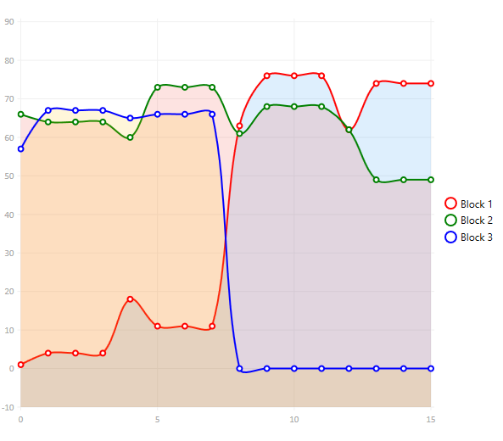

Рисунок 11. Лавинный эффект. BC режим. Модификация первого блока шифротекста текста

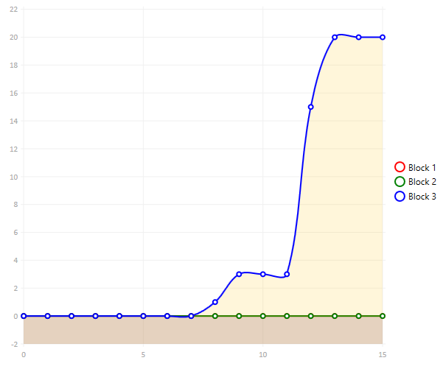

Рисунок 12. Лавинный эффект. BC режим. Модификация второго блока шифротекста текста

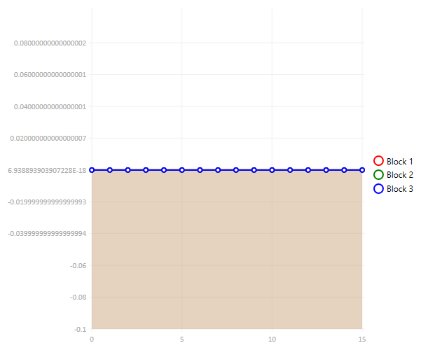

Рисунок 13. Лавинный эффект. BC режим. Модификация третьего блока шифротекста текста

Как показывают рисунки 13, 14, 15 и 16, изменения даже одного бита в блоке текста, векторе инициализации, а также в первом или втором ключе, в режиме кратного шифрования Девида-Прайса также вызывает лавинный эффект.

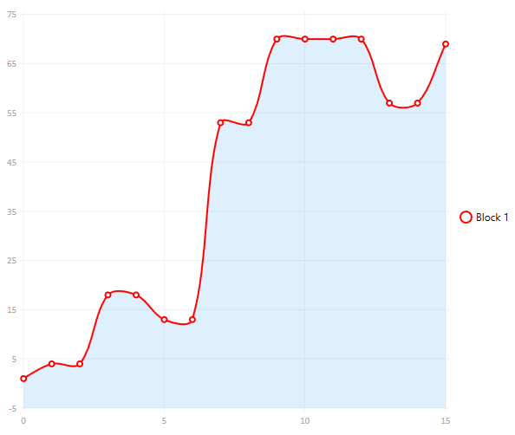

Рисунок 14. Лавинный эффект. Кратный режим шифрования методом Девиса-Прайса. Модификация текста

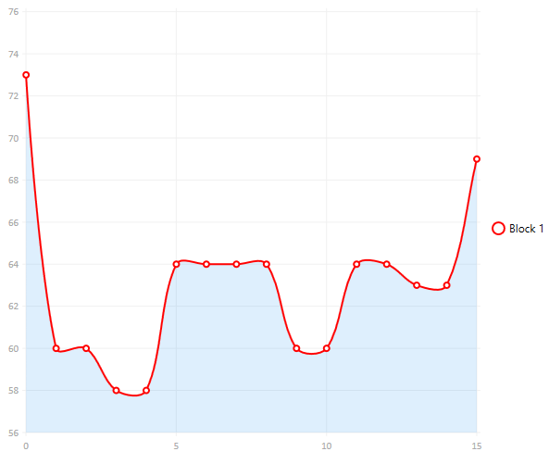

Рисунок 15. Лавинный эффект. Кратный режим шифрования методом Девиса-Прайса. Модификация вектора инициализации

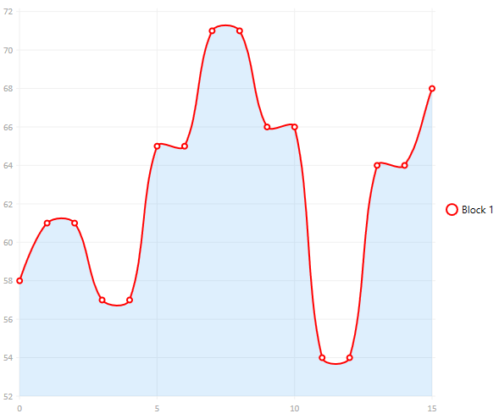

Рисунок 16. Лавинный эффект. Кратный режим шифрования методом Девиса-Прайса. Модификация ключа

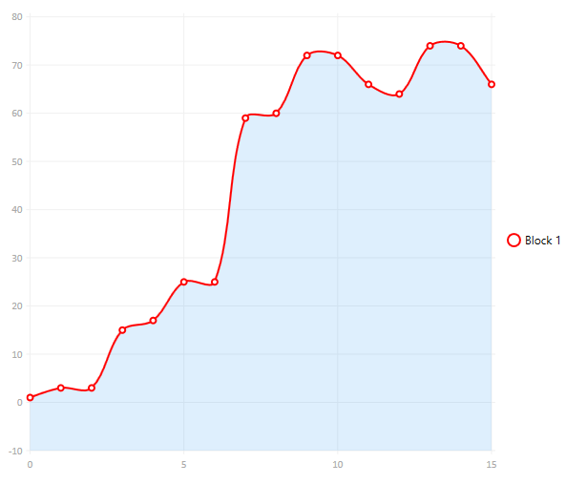

Рисунок 16. Лавинный эффект. Кратный режим шифрования методом Девиса-Прайса. Модификация вторичного ключа

1. **Выводы**

Реализовано приложение для шифрования и дешифрования текста в режиме BC и методом кратного шифрования Девиса-Прайса. Разработанное приложения позволяет проводит изменения битов в блоках открытого текста, векторе инициализации, первом и втором ключе (для метода Девиса-Прайса) и строить графики лавинного эффекта.

Как показало исследование, при изменении битов в блоках текста (или шифротекста), лавинный эффект начинает проявляется не сразу. В большей степени он проявляется в последующих блоках. Это доказывает, что методы шифрования со связью блоков зависят от корректности передачи данных, так как изменение даже одного бита в начальных блоках данных приведут к некорректному дешифрованию всего остального текста.

1. **Код программы**

AESClass.cs

using System;

using System.Collections.Generic;

using System.Linq;

using System.Text;

using System.Threading.Tasks;

using Lab1_Gamming_Srammbling.Utilitiets;

namespace Lab1_Gamming_Srammbling.CryptoClass

{

public class AESClass

{

private static int Nb, Nk, Nr;

private static byte[,] w;

private static int KeyLenght = 16;

private static int[] sbox = { 0x63, 0x7C, 0x77, 0x7B, 0xF2, 0x6B, 0x6F,

0xC5, 0x30, 0x01, 0x67, 0x2B, 0xFE, 0xD7, 0xAB, 0x76, 0xCA, 0x82,

0xC9, 0x7D, 0xFA, 0x59, 0x47, 0xF0, 0xAD, 0xD4, 0xA2, 0xAF, 0x9C,

0xA4, 0x72, 0xC0, 0xB7, 0xFD, 0x93, 0x26, 0x36, 0x3F, 0xF7, 0xCC,

0x34, 0xA5, 0xE5, 0xF1, 0x71, 0xD8, 0x31, 0x15, 0x04, 0xC7, 0x23,

0xC3, 0x18, 0x96, 0x05, 0x9A, 0x07, 0x12, 0x80, 0xE2, 0xEB, 0x27,

0xB2, 0x75, 0x09, 0x83, 0x2C, 0x1A, 0x1B, 0x6E, 0x5A, 0xA0, 0x52,

0x3B, 0xD6, 0xB3, 0x29, 0xE3, 0x2F, 0x84, 0x53, 0xD1, 0x00, 0xED,

0x20, 0xFC, 0xB1, 0x5B, 0x6A, 0xCB, 0xBE, 0x39, 0x4A, 0x4C, 0x58,

0xCF, 0xD0, 0xEF, 0xAA, 0xFB, 0x43, 0x4D, 0x33, 0x85, 0x45, 0xF9,

0x02, 0x7F, 0x50, 0x3C, 0x9F, 0xA8, 0x51, 0xA3, 0x40, 0x8F, 0x92,

0x9D, 0x38, 0xF5, 0xBC, 0xB6, 0xDA, 0x21, 0x10, 0xFF, 0xF3, 0xD2,

0xCD, 0x0C, 0x13, 0xEC, 0x5F, 0x97, 0x44, 0x17, 0xC4, 0xA7, 0x7E,

0x3D, 0x64, 0x5D, 0x19, 0x73, 0x60, 0x81, 0x4F, 0xDC, 0x22, 0x2A,

0x90, 0x88, 0x46, 0xEE, 0xB8, 0x14, 0xDE, 0x5E, 0x0B, 0xDB, 0xE0,

0x32, 0x3A, 0x0A, 0x49, 0x06, 0x24, 0x5C, 0xC2, 0xD3, 0xAC, 0x62,

0x91, 0x95, 0xE4, 0x79, 0xE7, 0xC8, 0x37, 0x6D, 0x8D, 0xD5, 0x4E,

0xA9, 0x6C, 0x56, 0xF4, 0xEA, 0x65, 0x7A, 0xAE, 0x08, 0xBA, 0x78,

0x25, 0x2E, 0x1C, 0xA6, 0xB4, 0xC6, 0xE8, 0xDD, 0x74, 0x1F, 0x4B,

0xBD, 0x8B, 0x8A, 0x70, 0x3E, 0xB5, 0x66, 0x48, 0x03, 0xF6, 0x0E,

0x61, 0x35, 0x57, 0xB9, 0x86, 0xC1, 0x1D, 0x9E, 0xE1, 0xF8, 0x98,

0x11, 0x69, 0xD9, 0x8E, 0x94, 0x9B, 0x1E, 0x87, 0xE9, 0xCE, 0x55,

0x28, 0xDF, 0x8C, 0xA1, 0x89, 0x0D, 0xBF, 0xE6, 0x42, 0x68, 0x41,

0x99, 0x2D, 0x0F, 0xB0, 0x54, 0xBB, 0x16 };

private static int[] inv_sbox = { 0x52, 0x09, 0x6A, 0xD5, 0x30, 0x36, 0xA5,

0x38, 0xBF, 0x40, 0xA3, 0x9E, 0x81, 0xF3, 0xD7, 0xFB, 0x7C, 0xE3,

0x39, 0x82, 0x9B, 0x2F, 0xFF, 0x87, 0x34, 0x8E, 0x43, 0x44, 0xC4,

0xDE, 0xE9, 0xCB, 0x54, 0x7B, 0x94, 0x32, 0xA6, 0xC2, 0x23, 0x3D,

0xEE, 0x4C, 0x95, 0x0B, 0x42, 0xFA, 0xC3, 0x4E, 0x08, 0x2E, 0xA1,

0x66, 0x28, 0xD9, 0x24, 0xB2, 0x76, 0x5B, 0xA2, 0x49, 0x6D, 0x8B,

0xD1, 0x25, 0x72, 0xF8, 0xF6, 0x64, 0x86, 0x68, 0x98, 0x16, 0xD4,

0xA4, 0x5C, 0xCC, 0x5D, 0x65, 0xB6, 0x92, 0x6C, 0x70, 0x48, 0x50,

0xFD, 0xED, 0xB9, 0xDA, 0x5E, 0x15, 0x46, 0x57, 0xA7, 0x8D, 0x9D,

0x84, 0x90, 0xD8, 0xAB, 0x00, 0x8C, 0xBC, 0xD3, 0x0A, 0xF7, 0xE4,

0x58, 0x05, 0xB8, 0xB3, 0x45, 0x06, 0xD0, 0x2C, 0x1E, 0x8F, 0xCA,

0x3F, 0x0F, 0x02, 0xC1, 0xAF, 0xBD, 0x03, 0x01, 0x13, 0x8A, 0x6B,

0x3A, 0x91, 0x11, 0x41, 0x4F, 0x67, 0xDC, 0xEA, 0x97, 0xF2, 0xCF,

0xCE, 0xF0, 0xB4, 0xE6, 0x73, 0x96, 0xAC, 0x74, 0x22, 0xE7, 0xAD,

0x35, 0x85, 0xE2, 0xF9, 0x37, 0xE8, 0x1C, 0x75, 0xDF, 0x6E, 0x47,

0xF1, 0x1A, 0x71, 0x1D, 0x29, 0xC5, 0x89, 0x6F, 0xB7, 0x62, 0x0E,

0xAA, 0x18, 0xBE, 0x1B, 0xFC, 0x56, 0x3E, 0x4B, 0xC6, 0xD2, 0x79,

0x20, 0x9A, 0xDB, 0xC0, 0xFE, 0x78, 0xCD, 0x5A, 0xF4, 0x1F, 0xDD,

0xA8, 0x33, 0x88, 0x07, 0xC7, 0x31, 0xB1, 0x12, 0x10, 0x59, 0x27,

0x80, 0xEC, 0x5F, 0x60, 0x51, 0x7F, 0xA9, 0x19, 0xB5, 0x4A, 0x0D,

0x2D, 0xE5, 0x7A, 0x9F, 0x93, 0xC9, 0x9C, 0xEF, 0xA0, 0xE0, 0x3B,

0x4D, 0xAE, 0x2A, 0xF5, 0xB0, 0xC8, 0xEB, 0xBB, 0x3C, 0x83, 0x53,

0x99, 0x61, 0x17, 0x2B, 0x04, 0x7E, 0xBA, 0x77, 0xD6, 0x26, 0xE1,

0x69, 0x14, 0x63, 0x55, 0x21, 0x0C, 0x7D };

private static int[] Rcon = { 0x8d, 0x01, 0x02, 0x04, 0x08, 0x10, 0x20, 0x40, 0x80, 0x1b, 0x36, 0x6c, 0xd8, 0xab, 0x4d, 0x9a,

0x2f, 0x5e, 0xbc, 0x63, 0xc6, 0x97, 0x35, 0x6a, 0xd4, 0xb3, 0x7d, 0xfa, 0xef, 0xc5, 0x91, 0x39,

0x72, 0xe4, 0xd3, 0xbd, 0x61, 0xc2, 0x9f, 0x25, 0x4a, 0x94, 0x33, 0x66, 0xcc, 0x83, 0x1d, 0x3a,

0x74, 0xe8, 0xcb, 0x8d, 0x01, 0x02, 0x04, 0x08, 0x10, 0x20, 0x40, 0x80, 0x1b, 0x36, 0x6c, 0xd8,

0xab, 0x4d, 0x9a, 0x2f, 0x5e, 0xbc, 0x63, 0xc6, 0x97, 0x35, 0x6a, 0xd4, 0xb3, 0x7d, 0xfa, 0xef,

0xc5, 0x91, 0x39, 0x72, 0xe4, 0xd3, 0xbd, 0x61, 0xc2, 0x9f, 0x25, 0x4a, 0x94, 0x33, 0x66, 0xcc,

0x83, 0x1d, 0x3a, 0x74, 0xe8, 0xcb, 0x8d, 0x01, 0x02, 0x04, 0x08, 0x10, 0x20, 0x40, 0x80, 0x1b,

0x36, 0x6c, 0xd8, 0xab, 0x4d, 0x9a, 0x2f, 0x5e, 0xbc, 0x63, 0xc6, 0x97, 0x35, 0x6a, 0xd4, 0xb3,

0x7d, 0xfa, 0xef, 0xc5, 0x91, 0x39, 0x72, 0xe4, 0xd3, 0xbd, 0x61, 0xc2, 0x9f, 0x25, 0x4a, 0x94,

0x33, 0x66, 0xcc, 0x83, 0x1d, 0x3a, 0x74, 0xe8, 0xcb, 0x8d, 0x01, 0x02, 0x04, 0x08, 0x10, 0x20,

0x40, 0x80, 0x1b, 0x36, 0x6c, 0xd8, 0xab, 0x4d, 0x9a, 0x2f, 0x5e, 0xbc, 0x63, 0xc6, 0x97, 0x35,

0x6a, 0xd4, 0xb3, 0x7d, 0xfa, 0xef, 0xc5, 0x91, 0x39, 0x72, 0xe4, 0xd3, 0xbd, 0x61, 0xc2, 0x9f,

0x25, 0x4a, 0x94, 0x33, 0x66, 0xcc, 0x83, 0x1d, 0x3a, 0x74, 0xe8, 0xcb, 0x8d, 0x01, 0x02, 0x04,

0x08, 0x10, 0x20, 0x40, 0x80, 0x1b, 0x36, 0x6c, 0xd8, 0xab, 0x4d, 0x9a, 0x2f, 0x5e, 0xbc, 0x63,

0xc6, 0x97, 0x35, 0x6a, 0xd4, 0xb3, 0x7d, 0xfa, 0xef, 0xc5, 0x91, 0x39, 0x72, 0xe4, 0xd3, 0xbd,

0x61, 0xc2, 0x9f, 0x25, 0x4a, 0x94, 0x33, 0x66, 0xcc, 0x83, 0x1d, 0x3a, 0x74, 0xe8, 0xcb };

public static byte[] RandKey(int N)

{

Random rnd = new Random((int)DateTime.Now.Ticks);

var bt = new Byte[N];

rnd.NextBytes(bt);

return bt;

}

private static byte[] xor_func(byte[] a, byte[] b)

{

byte[] outp = new byte[a.Length];

for (int i = 0; i < a.Length; i++)

{

outp[i] = (byte)(a[i] ^ b[i]);

}

return outp;

}

private static byte[,] generateSubkeys(byte[] key)

{

byte[,] tmp = new byte[Nb * (Nr + 1), 4];

int i = 0;

while (i < Nk)

{

tmp[i, 0] = key[i * 4];

tmp[i, 1] = key[i * 4 + 1];

tmp[i, 2] = key[i * 4 + 2];

tmp[i, 3] = key[i * 4 + 3];

i++;

}

i = Nk;

while (i < Nb * (Nr + 1))

{

byte[] temp = new byte[4];

for (int k = 0; k < 4; k++)

temp[k] = tmp[i - 1, k];

if (i % Nk == 0)

{

temp = SubWord(rotateWord(temp));

temp[0] = (byte)(temp[0] ^ (Rcon[i / Nk] & 0xff));

}

else if (Nk > 6 && i % Nk == 4)

{

temp = SubWord(temp);

}

byte[] tmp2 = new byte[4] { tmp[i - Nk, 0], tmp[i - Nk, 1], tmp[i - Nk, 2], tmp[i - Nk, 3] };

byte[] result = new byte[4];

result = xor_func(tmp2, temp);

tmp[i, 0] = result[0];

tmp[i, 1] = result[1];

tmp[i, 2] = result[2];

tmp[i, 3] = result[3];

i++;

}

return tmp;

}

private static byte[] SubWord(byte[] inp)

{

byte[] tmp = new byte[inp.Length];

for (int i = 0; i < tmp.Length; i++)

tmp[i] = (byte)(sbox[inp[i] & 0x000000ff] & 0xff);

return tmp;

}

private static byte[] rotateWord(byte[] input)

{

byte[] tmp = new byte[input.Length];

tmp[0] = input[1];

tmp[1] = input[2];

tmp[2] = input[3];

tmp[3] = input[0];

return tmp;

}

private static byte[,] AddRoundKey(byte[,] state, byte[,] w, int round)

{

byte[,] tmp = new byte[4, 4];

for (int c = 0; c < Nb; c++)

{

for (int l = 0; l < 4; l++)

tmp[l, c] = (byte)(state[l, c] ^ w[round * Nb + c, l]);

}

return tmp;

}

private static byte[,] SubBytes(byte[,] state)

{

byte[,] tmp = new byte[4, 4];

for (int row = 0; row < 4; row++)

for (int col = 0; col < Nb; col++)

tmp[row, col] = (byte)(sbox[(state[row, col] & 0x000000ff)] & 0xff);

return tmp;

}

private static byte[,] InvSubBytes(byte[,] state)

{

for (int row = 0; row < 4; row++)

for (int col = 0; col < Nb; col++)

state[row, col] = (byte)(inv_sbox[(state[row, col] & 0x000000ff)] & 0xff);

return state;

}

private static byte[,] ShiftRows(byte[,] state)

{

byte[] t = new byte[4];

for (int r = 1; r < 4; r++)

{

for (int c = 0; c < Nb; c++)

t[c] = state[r, (c + r) % Nb];

for (int c = 0; c < Nb; c++)

state[r, c] = t[c];

}

return state;

}

private static byte[,] InvShiftRows(byte[,] state)

{

byte[] t = new byte[4];

for (int r = 1; r < 4; r++)

{

for (int c = 0; c < Nb; c++)

t[(c + r) % Nb] = state[r, c];

for (int c = 0; c < Nb; c++)

state[r, c] = t[c];

}

return state;

}

private static byte[,] MixColumns(byte[,] s)

{

int[] sp = new int[4];

byte b02 = (byte)0x02, b03 = (byte)0x03;

for (int c = 0; c < 4; c++)

{

sp[0] = FFMul(b02, s[0, c]) ^ FFMul(b03, s[1, c]) ^ s[2, c] ^ s[3, c];

sp[1] = s[0, c] ^ FFMul(b02, s[1, c]) ^ FFMul(b03, s[2, c]) ^ s[3, c];

sp[2] = s[0, c] ^ s[1, c] ^ FFMul(b02, s[2, c]) ^ FFMul(b03, s[3, c]);

sp[3] = FFMul(b03, s[0, c]) ^ s[1, c] ^ s[2, c] ^ FFMul(b02, s[3, c]);

for (int i = 0; i < 4; i++)

s[i, c] = (byte)(sp[i]);

}

return s;

}

private static byte[,] InvMixColumns(byte[,] s)

{

int[] sp = new int[4];

byte b02 = (byte)0x0e, b03 = (byte)0x0b, b04 = (byte)0x0d, b05 = (byte)0x09;

for (int c = 0; c < 4; c++)

{

sp[0] = FFMul(b02, s[0, c]) ^ FFMul(b03, s[1, c]) ^ FFMul(b04, s[2, c]) ^ FFMul(b05, s[3, c]);

sp[1] = FFMul(b05, s[0, c]) ^ FFMul(b02, s[1, c]) ^ FFMul(b03, s[2, c]) ^ FFMul(b04, s[3, c]);

sp[2] = FFMul(b04, s[0, c]) ^ FFMul(b05, s[1, c]) ^ FFMul(b02, s[2, c]) ^ FFMul(b03, s[3, c]);

sp[3] = FFMul(b03, s[0, c]) ^ FFMul(b04, s[1, c]) ^ FFMul(b05, s[2, c]) ^ FFMul(b02, s[3, c]);

for (int i = 0; i < 4; i++)

s[i, c] = (byte)(sp[i]);

}

return s;

}

public static byte FFMul(byte a, byte b)

{

byte aa = a, bb = b, r = 0, t;

while (aa != 0)

{

if ((aa & 1) != 0)

r = (byte)(r ^ bb);

t = (byte)(bb & 0x80);

bb = (byte)(bb << 1);

if (t != 0)

bb = (byte)(bb ^ 0x1b);

aa = (byte)((aa & 0xff) >> 1);

}

return r;

}

public static byte[] encryptBloc(byte[] inp, byte[,] w_k)

{

byte[] tmp = new byte[inp.Length];

byte[,] state = new byte[4, Nb];

for (int i = 0; i < inp.Length; i++)

state[i / 4, i % 4] = inp[i % 4 * 4 + i / 4];

state = AddRoundKey(state, w_k, 0);

for (int round = 1; round < Nr; round++)

{

state = SubBytes(state);

state = ShiftRows(state);

state = MixColumns(state);

state = AddRoundKey(state, w_k, round);

}

state = SubBytes(state);

state = ShiftRows(state);

state = AddRoundKey(state, w_k, Nr);

for (int i = 0; i < tmp.Length; i++)

tmp[i % 4 * 4 + i / 4] = state[i / 4, i % 4];

return tmp;

}

public static byte[] decryptBloc(byte[] inp, byte[,] w_k)

{

byte[] tmp = new byte[inp.Length];

byte[,] state = new byte[4, Nb];

for (int i = 0; i < inp.Length; i++)

state[i / 4, i % 4] = inp[i % 4 * 4 + i / 4];

state = AddRoundKey(state, w_k, Nr);

for (int round = Nr - 1; round >= 1; round--)

{

state = InvSubBytes(state);

state = InvShiftRows(state);

state = AddRoundKey(state, w_k, round);

state = InvMixColumns(state);

}

state = InvSubBytes(state);

state = InvShiftRows(state);

state = AddRoundKey(state, w_k, 0);

for (int i = 0; i < tmp.Length; i++)

tmp[i % 4 * 4 + i / 4] = state[i / 4, i % 4];

return tmp;

}

public static (byte[] output, List<List<byte>> changedBits) encryptBlocEffect(byte[] inp, byte[,] w_k)

{

var tmp = new byte[inp.Length];

var changedBits = new List<List<byte>>();

var state = new byte[4, Nb];

var novel = new byte[inp.Length];

for (int i = 0; i < inp.Length; i++)

state[i / 4, i % 4] = inp[i % 4 * 4 + i / 4];

state = AddRoundKey(state, w_k, 0);

for (int i = 0; i < inp.Length; i++)

novel[i % 4 * 4 + i / 4] = state[i / 4, i % 4];

changedBits.Add(novel.ToList());

for (int round = 1; round < Nr; round++)

{

state = SubBytes(state);

for (int i = 0; i < inp.Length; i++)

novel[i % 4 * 4 + i / 4] = state[i / 4, i % 4];

changedBits.Add(novel.ToList());

state = ShiftRows(state);

for (int i = 0; i < inp.Length; i++)

novel[i % 4 * 4 + i / 4] = state[i / 4, i % 4];

changedBits.Add(novel.ToList());

state = MixColumns(state);

for (int i = 0; i < inp.Length; i++)

novel[i % 4 * 4 + i / 4] = state[i / 4, i % 4];

changedBits.Add(novel.ToList());

state = AddRoundKey(state, w_k, round);

for (int i = 0; i < inp.Length; i++)

novel[i % 4 * 4 + i / 4] = state[i / 4, i % 4];

changedBits.Add(novel.ToList());

}

state = SubBytes(state);

for (int i = 0; i < inp.Length; i++)

novel[i % 4 * 4 + i / 4] = state[i / 4, i % 4];

changedBits.Add(novel.ToList());

state = ShiftRows(state);

for (int i = 0; i < inp.Length; i++)

novel[i % 4 * 4 + i / 4] = state[i / 4, i % 4];

changedBits.Add(novel.ToList());

state = AddRoundKey(state, w_k, Nr);

for (int i = 0; i < inp.Length; i++)

novel[i % 4 * 4 + i / 4] = state[i / 4, i % 4];

changedBits.Add(novel.ToList());

for (int i = 0; i < tmp.Length; i++)

tmp[i % 4 * 4 + i / 4] = state[i / 4, i % 4];

return (tmp, changedBits);

}

public static (byte[] output, List<List<byte>> changedBits) decryptBlocEffect(byte[] inp, byte[,] w_k)

{

var tmp = new byte[inp.Length];

var changedBits = new List<List<byte>>();

var novel = new byte[inp.Length];

var state = new byte[4, Nb];

for (int i = 0; i < inp.Length; i++)

state[i / 4, i % 4] = inp[i % 4 * 4 + i / 4];

state = AddRoundKey(state, w_k, Nr);

for (int i = 0; i < inp.Length; i++)

novel[i % 4 * 4 + i / 4] = state[i / 4, i % 4];

changedBits.Add(novel.ToList());

for (int round = Nr - 1; round >= 1; round--)

{

state = InvSubBytes(state);

for (int i = 0; i < inp.Length; i++)

novel[i % 4 * 4 + i / 4] = state[i / 4, i % 4];

changedBits.Add(novel.ToList());

state = InvShiftRows(state);

for (int i = 0; i < inp.Length; i++)

novel[i % 4 * 4 + i / 4] = state[i / 4, i % 4];

changedBits.Add(novel.ToList());

state = AddRoundKey(state, w_k, round);

for (int i = 0; i < inp.Length; i++)

novel[i % 4 * 4 + i / 4] = state[i / 4, i % 4];

changedBits.Add(novel.ToList());

state = InvMixColumns(state);

for (int i = 0; i < inp.Length; i++)

novel[i % 4 * 4 + i / 4] = state[i / 4, i % 4];

changedBits.Add(novel.ToList());

}

state = InvSubBytes(state);

for (int i = 0; i < inp.Length; i++)

novel[i % 4 * 4 + i / 4] = state[i / 4, i % 4];

changedBits.Add(novel.ToList());

state = InvShiftRows(state);

for (int i = 0; i < inp.Length; i++)

novel[i % 4 * 4 + i / 4] = state[i / 4, i % 4];

changedBits.Add(novel.ToList());

state = AddRoundKey(state, w_k, 0);

for (int i = 0; i < inp.Length; i++)

novel[i % 4 * 4 + i / 4] = state[i / 4, i % 4];

changedBits.Add(novel.ToList());

for (int i = 0; i < tmp.Length; i++)

tmp[i % 4 * 4 + i / 4] = state[i / 4, i % 4];

return (tmp, changedBits);

}

public static byte[] encryptBC(byte[] inp, byte[] key, byte[] iv = null)

{

Nb = 4;

Nk = key.Length / 4;

Nr = Nk + 6;

int lenght = 0;

var padding = new byte[1];

int i;

lenght = 16 - inp.Length % 16;

padding = new byte[lenght];

padding[0] = (byte)0x00;

for (i = 1; i < lenght; i++)

padding[i] = 0;

var tmp = new byte[inp.Length + lenght];

var bloc = new byte[16];

var f_array = new byte[16];

Array.Copy(iv, 0, f_array, 0, iv.Length);

var w_k = generateSubkeys(key);

int count = 0;

for (i = 0; i < tmp.Length; i++)

{

if (i > 0 && i % 16 == 0)

{

var xorbloc = xor_func(bloc, f_array);

bloc = encryptBloc(xorbloc, w_k);

Array.Copy(bloc, 0, tmp, i - 16, bloc.Length);

f_array = xor_func(bloc, f_array);

}

if (i < inp.Length)

bloc[i % 16] = inp[i];

else

{

bloc[i % 16] = padding[count % 16];

count++;

}

}

if (bloc.Length == 16)

{

var xorbloc = xor_func(bloc, f_array);

bloc = encryptBloc(xorbloc, w_k);

Array.Copy(bloc, 0, tmp, i - 16, bloc.Length);

f_array = xor_func(bloc, f_array);

}

return tmp;

}

public static (byte[] result, List<List<List<byte>>> changedBitsBlock) encryptBCEffect(byte[] inp, byte[] key, byte[] iv = null)

{

Nb = 4;

Nk = key.Length / 4;

Nr = Nk + 6;

var lenght = 0;

var padding = new byte[1];

int i;

lenght = 16 - inp.Length % 16;

padding = new byte[lenght];

padding[0] = (byte)0x00;

for (i = 1; i < lenght; i++)

padding[i] = 0;

var tmp = new byte[inp.Length + lenght];

var bloc = new byte[16];

var f_array = new byte[16];

Array.Copy(iv, 0, f_array, 0, iv.Length);

var changedBitsBlock = new List<List<List<byte>>>();

var w_k = generateSubkeys(key);

var count = 0;

for (i = 0; i < tmp.Length; i++)

{

if (i > 0 && i % 16 == 0)

{

var xorbloc = xor_func(bloc, f_array);

var res = encryptBlocEffect(xorbloc, w_k);

bloc = res.output;

changedBitsBlock.Add(res.changedBits);

Array.Copy(bloc, 0, tmp, i - 16, bloc.Length);

f_array = xor_func(bloc, f_array);

}

if (i < inp.Length)

bloc[i % 16] = inp[i];

else

{

bloc[i % 16] = padding[count % 16];

count++;

}

}

return (tmp, changedBitsBlock);

}

public static byte[] decryptBC(byte[] inp, byte[] key, byte[] iv = null)

{

int i;

var tmp = new byte[inp.Length];

var bloc = new byte[16];

Nb = 4;

Nk = key.Length / 4;

Nr = Nk + 6;

var w_k = generateSubkeys(key);

var f_array = new byte[16];

Array.Copy(iv, 0, f_array, 0, iv.Length);

for (i = 0; i < inp.Length; i++)

{

if (i > 0 && i % 16 == 0)

{

var bloc_d = decryptBloc(bloc, w_k);

var xorbloc = xor_func(bloc_d, f_array);

Array.Copy(xorbloc, 0, tmp, i - 16, bloc.Length);

f_array = xor_func(bloc, f_array);

}

if (i < inp.Length)

bloc[i % 16] = inp[i];

}

bloc = decryptBloc(bloc, w_k);

var x = xor_func(bloc, f_array);

Array.Copy(x, 0, tmp, i - 16, bloc.Length);

return tmp;

}

public static (byte[] result, List<List<List<byte>>> changedBitsBlock) decryptBCEffect(byte[] inp, byte[] key, byte[] iv = null)

{

int i;

var tmp = new byte[inp.Length];

var bloc = new byte[16];

var changedBitsBlock = new List<List<List<byte>>>();

Nb = 4;

Nk = key.Length / 4;

Nr = Nk + 6;

var w_k = generateSubkeys(key);

var f_array = new byte[16];

Array.Copy(iv, 0, f_array, 0, iv.Length);

for (i = 0; i < inp.Length; i++)

{

if (i > 0 && i % 16 == 0)

{

var bloc_d = decryptBlocEffect(bloc, w_k);

changedBitsBlock.Add(bloc_d.changedBits);

var xorbloc = xor_func(bloc_d.output, f_array);

Array.Copy(xorbloc, 0, tmp, i - 16, bloc.Length);

f_array = xor_func(bloc, f_array);

}

if (i < inp.Length)

bloc[i % 16] = inp[i];

}

var res = decryptBlocEffect(bloc, w_k);

changedBitsBlock.Add(res.changedBits);

var x = xor_func(res.output, f_array);

Array.Copy(x, 0, tmp, i - 16, bloc.Length);

return (tmp, changedBitsBlock);

}

public static byte[] encryptDevisPrice(byte[] inp, byte[] key, byte[] iv = null, byte[] key2 = null)

{

Nb = 4;

Nk = key.Length / 4;

Nr = Nk + 6;

int lenght = 0;

byte[] padding = new byte[1];

int i;

lenght = 16 - inp.Length % 16;

padding = new byte[lenght];

padding[0] = (byte)0x00;

for (i = 1; i < lenght; i++)

padding[i] = 0;

byte[] tmp = new byte[inp.Length + lenght];

byte[] bloc = new byte[16];

byte[] f_array = new byte[16];

Array.Copy(iv, 0, f_array, 0, iv.Length);

var w_k = generateSubkeys(key);

var w_k_sec = generateSubkeys(key2);

int count = 0;

for (i = 0; i < tmp.Length; i++)

{

if (i > 0 && i % 16 == 0)

{

var bloc_first = encryptBloc(f_array, w_k);

var xorbloc = xor_func(bloc_first, bloc);

var bloc_second = encryptBloc(xorbloc, w_k_sec);

Array.Copy(bloc_second, 0, tmp, i - 16, bloc.Length);

Array.Copy(bloc_second, 0, f_array, 0, bloc.Length);

}

if (i < inp.Length)

bloc[i % 16] = inp[i];

else

{

bloc[i % 16] = padding[count % 16];

count++;

}

}

if (bloc.Length == 16)

{

var bloc_first = encryptBloc(f_array, w_k);

var xorbloc = xor_func(bloc_first, bloc);

var bloc_second = encryptBloc(xorbloc, w_k_sec);

Array.Copy(bloc_second, 0, tmp, i - 16, bloc.Length);

Array.Copy(bloc_second, 0, f_array, 0, bloc.Length);

}

return tmp;

}

public static (byte[] result, List<List<List<byte>>> changedBitsBlock) encryptDevisPriceEffect(byte[] inp, byte[] key, byte[] iv = null, byte[] key2 = null)

{

Nb = 4;

Nk = key.Length / 4;

Nr = Nk + 6;

var changedBitsBlock = new List<List<List<byte>>>();

int lenght = 0;

byte[] padding = new byte[1];

int i;

lenght = 16 - inp.Length % 16;

padding = new byte[lenght];

padding[0] = (byte)0x00;

for (i = 1; i < lenght; i++)

padding[i] = 0;

byte[] tmp = new byte[inp.Length + lenght];

byte[] bloc = new byte[16];

byte[] f_array = new byte[16];

Array.Copy(iv, 0, f_array, 0, iv.Length);

var w_k = generateSubkeys(key);

var w_k_sec = generateSubkeys(key2);

int count = 0;

for (i = 0; i < tmp.Length; i++)

{

if (i > 0 && i % 16 == 0)

{

var bloc_first = encryptBloc(f_array, w_k);

var xorbloc = xor_func(bloc_first, bloc);

var res = encryptBlocEffect(xorbloc, w_k_sec);

var bloc_second = res.output;

changedBitsBlock.Add(res.changedBits);

Array.Copy(bloc_second, 0, tmp, i - 16, bloc.Length);

Array.Copy(bloc_second, 0, f_array, 0, bloc.Length);

}

if (i < inp.Length)

bloc[i % 16] = inp[i];

else

{

bloc[i % 16] = padding[count % 16];

count++;

}

}

if (bloc.Length == 16)

{

var bloc_first = encryptBloc(f_array, w_k);

var xorbloc = xor_func(bloc_first, bloc);

var res = encryptBlocEffect(xorbloc, w_k_sec);

var bloc_second = res.output;

changedBitsBlock.Add(res.changedBits);

Array.Copy(bloc_second, 0, tmp, i - 16, bloc.Length);

Array.Copy(bloc_second, 0, f_array, 0, bloc.Length);

}

return (tmp, changedBitsBlock);

}

public static byte[] decryptDevisPrice(byte[] inp, byte[] key, byte[] iv = null, byte[] key2 = null)

{

int i;

byte[] tmp = new byte[inp.Length];

byte[] bloc = new byte[16];

Nb = 4;

Nk = key.Length / 4;

Nr = Nk + 6;

var w_k = generateSubkeys(key);

var w_k_sec = generateSubkeys(key2);

byte[] f_array = new byte[16];

Array.Copy(iv, 0, f_array, 0, iv.Length);

for (i = 0; i < inp.Length; i++)

{

if (i > 0 && i % 16 == 0)

{

var bloc_second = decryptBloc(bloc, w_k_sec);

var bloc_first = encryptBloc(f_array, w_k);

var xorbloc = xor_func(bloc_second, bloc_first);

Array.Copy(xorbloc, 0, tmp, i - 16, bloc.Length);

Array.Copy(bloc, 0, f_array, 0, bloc.Length);

}

if (i < inp.Length)

bloc[i % 16] = inp[i];

}

var bloc_s = decryptBloc(bloc, w_k_sec);

var bloc_f = encryptBloc(f_array, w_k);

var x = xor_func(bloc_f, bloc_s);

Array.Copy(x, 0, tmp, i - 16, bloc.Length);

return tmp;

}

private static byte[] deletePadding(byte[] input)

{

int count = 0;

int i = input.Length - 1;

while (input[i] == 0)

{

count++;

i--;

}

byte[] tmp = new byte[input.Length - count - 1];

Array.Copy(input, 0, tmp, 0, tmp.Length);

return tmp;

}

public static (string output, int code, byte[] chipout) Converter(byte[] Text, byte[] Key, string flag = "Text",

string type = "encrypt", string mod = "BC", byte[] iv = null, byte[] skey = null) //Универсальный преобразователь

{

string chiphrtext = "";

int code = 0;

byte[] tt = null;

if (flag == "Text")

{

if (type == "encrypt")

{

if (mod == "BC")

tt = encryptBC(Text, Key, iv);

else

tt = encryptDevisPrice(Text, Key, iv, skey);

}

else

{

if (mod == "BC")

tt = decryptBC(Text, Key, iv);

else

tt = decryptDevisPrice(Text, Key, iv, skey);

}

chiphrtext = ConverteUtility.ConvertByteArrayToString(tt);

}

if (flag == "Binary")

{

if (type == "encrypt")

{

if (mod == "BC")

tt = encryptBC(Text, Key, iv);

else

tt = encryptDevisPrice(Text, Key, iv, skey);

}

else

{

if (mod == "BC")

tt = decryptBC(Text, Key, iv);

else

tt = decryptDevisPrice(Text, Key, iv, skey);

}

chiphrtext = ConverteUtility.ConvertByteArraToBinaryStr(tt);

}

if (flag == "Hexadecimal")

{

if (type == "encrypt")

{

if (mod == "BC")

tt = encryptBC(Text, Key, iv);

else

tt = encryptDevisPrice(Text, Key, iv, skey);

}

else

{

if (mod == "BC")

tt = decryptBC(Text, Key, iv);

else

tt = decryptDevisPrice(Text, Key, iv, skey);

}

chiphrtext = ConverteUtility.ByteArrayToHexString(tt);

}

return (chiphrtext, code, tt);

}

public static int ChangedBits(byte[] origin, byte[] novel)

{

var origin_str = ConverteUtility.ConvertByteArraToBinaryStr(origin);

var novel_str = ConverteUtility.ConvertByteArraToBinaryStr(novel);

var changedBits = 0;

for (int i = 0; i < origin_str.Length; i++)

{

if (origin_str[i] != novel_str[i])

changedBits++;

}

return changedBits;

}

}

}

MainWindow.xaml.cs

public partial class MainWindow : Window

{

public MainWindow()

{

InitializeComponent();

}

private string TextFormarFlag = "Text";

private string OldTextFormarFlag = "Text";

private string KeyFormarFlag = "Rand";

private string ResourceFile = "Data.json";

private string TextFile = "Text.json";

private string KeyFile = "Key.json";

private string ChiphrFile = "ChiphrText.json";

private string Chiphrmod = "BC";

private byte[] TextArray = null;

private byte[] KeyArray = null;

private byte[] ChiphrArray = null;

private byte[] IVArray = null;

private byte[] SecKeyArray = null;

private byte[] EffectText = null;

private byte[] NewText = new byte[48];

private byte[] EffectKey = null;

private byte[] EffectIV = null;

private byte[] EffectSecKey = null;

private List<int> ChangedBitsList = new List<int>();

private int KeyLenght = 16;

private bool Flag = true;

private void Grid_Loaded(object sender, RoutedEventArgs e)

{

SecKey.Visibility = Visibility.Hidden;

SecKey.IsEnabled = false;

SecKeyLabel.Visibility = Visibility.Hidden;

SecKeyLabel.IsEnabled = false;

UpdateSecKey.Visibility = Visibility.Hidden;

UpdateSecKey.IsEnabled = false;

SecKeEffect.Visibility = Visibility.Hidden;

SecKeEffect.IsEnabled = false;

SecKeyLabel_Copy.Visibility = Visibility.Hidden;

if (Flag == true)

{

ChiphrLabel.Margin = new Thickness(ChiphrLabel.Margin.Left, ChiphrLabel.Margin.Top - 100, ChiphrLabel.Margin.Right, ChiphrLabel.Margin.Bottom);

Chiphrtext.Margin = new Thickness(Chiphrtext.Margin.Left, Chiphrtext.Margin.Top - 100, Chiphrtext.Margin.Right, Chiphrtext.Margin.Bottom);

CiphButton.Margin = new Thickness(CiphButton.Margin.Left, CiphButton.Margin.Top - 100, CiphButton.Margin.Right, CiphButton.Margin.Bottom);

DeciphButton.Margin = new Thickness(DeciphButton.Margin.Left, DeciphButton.Margin.Top - 100, DeciphButton.Margin.Right, DeciphButton.Margin.Bottom);

SaveFile.Margin = new Thickness(SaveFile.Margin.Left, SaveFile.Margin.Top - 100, SaveFile.Margin.Right, SaveFile.Margin.Bottom);

FileLoad.Margin = new Thickness(FileLoad.Margin.Left, FileLoad.Margin.Top - 100, FileLoad.Margin.Right, FileLoad.Margin.Bottom);

LoadChiphFile.Margin = new Thickness(LoadChiphFile.Margin.Left, LoadChiphFile.Margin.Top - 100, LoadChiphFile.Margin.Right, LoadChiphFile.Margin.Bottom);

Flag = false;

}

}

private void TextFormat_DropDownClosed(object sender, EventArgs e)

{

if (TextFormarFlag == "Text")

{

Text.Text = ConverteUtility.UniConvert(Text.Text, TextFormarFlag, TextFormat.Text);

Key.Text = ConverteUtility.UniConvert(Key.Text, TextFormarFlag, TextFormat.Text);

Chiphrtext.Text = ConverteUtility.UniConvert(Chiphrtext.Text, TextFormarFlag, TextFormat.Text);

}

if (TextFormarFlag == "Binary")

if (ConverteUtility.CheckIncorrectFormat(Text.Text, "Bin") && ConverteUtility.CheckIncorrectLength(Text.Text))

{

Text.Text = ConverteUtility.UniConvert(Text.Text, TextFormarFlag, TextFormat.Text);

Key.Text = ConverteUtility.UniConvert(Key.Text, TextFormarFlag, TextFormat.Text);

Chiphrtext.Text = ConverteUtility.UniConvert(Chiphrtext.Text, TextFormarFlag, TextFormat.Text);

}

else

{

MessageBox.Show("Не корректный формат");

TextFormat.SelectedIndex = 1;

}

if (TextFormarFlag == "Hexadecimal")

if (ConverteUtility.CheckIncorrectFormat(Text.Text, "Hex") && ConverteUtility.CheckIncorrectLength(Text.Text))

{

Text.Text = ConverteUtility.UniConvert(Text.Text, TextFormarFlag, TextFormat.Text);

Key.Text = ConverteUtility.UniConvert(Key.Text, TextFormarFlag, TextFormat.Text);

Chiphrtext.Text = ConverteUtility.UniConvert(Chiphrtext.Text, TextFormarFlag, TextFormat.Text);

}

else

{

MessageBox.Show("Не корректный формат");

TextFormat.SelectedIndex = 2;

}

OldTextFormarFlag = TextFormat.Text;

}

private void TextFormat_DropDownOpened(object sender, EventArgs e)

{

TextFormarFlag = TextFormat.Text;

OldTextFormarFlag = TextFormat.Text;

}

private void CiphButton_Click(object sender, RoutedEventArgs e)

{

var encryptResults = AESClass.Converter(TextArray, KeyArray, TextFormat.Text, "encrypt", Chiphrmod, IVArray, SecKeyArray);

ChiphrArray = encryptResults.chipout;

if (encryptResults.code == 0)

Chiphrtext.Text = encryptResults.output;

if (encryptResults.code == 2)

MessageBox.Show("Не корректная длина текста или ключа");

if (encryptResults.code == 1)

MessageBox.Show("Не корректный формат текста или ключа");

}

private void UpdateKey_Click(object sender, RoutedEventArgs e)

{

KeyArray = AESClass.RandKey(KeyLenght);

if (TextFormat.Text == "Text")

{

Key.Text = ConverteUtility.ConvertByteArrayToString(AESClass.RandKey(KeyLenght));

}

if (TextFormat.Text == "Binary")

{

Key.Text = ConverteUtility.ConvertByteArraToBinaryStr(AESClass.RandKey(KeyLenght));

}

if (TextFormat.Text == "Hexadecimal")

{

Key.Text = ConverteUtility.ByteArrayToHexString(AESClass.RandKey(KeyLenght));

}

}

private void SaveFile_Click(object sender, RoutedEventArgs e)

{

var text = new TextModel();

var chiphr = new ChiphrModel();

var key = new KeyModel();

text.Text = Text.Text;

key.Key = Key.Text;

chiphr.Chiphr = Chiphrtext.Text;

if (text.Text != "")

FileUtility.JSONSave(TextFile, FileUtility.Serialize(text));

else

MessageBox.Show("Добавте текст");

if (key.Key != "")

FileUtility.JSONSave(KeyFile, FileUtility.Serialize(key));

else

MessageBox.Show("Добавте ключ");

if (chiphr.Chiphr != "")

FileUtility.JSONSave(ChiphrFile, FileUtility.Serialize(chiphr));

else

MessageBox.Show("Добавте шифротекст");

}

private void FileLoad_Click(object sender, RoutedEventArgs e)

{

Text.Clear();

Key.Clear();

Chiphrtext.Clear();

var text = FileUtility.DeserializeString<TextModel>(FileUtility.JSONSrt(TextFile));

var key = FileUtility.DeserializeString<KeyModel>(FileUtility.JSONSrt(KeyFile));

Text.Text = text.Text;

Key.Text = key.Key;

}

private void DeciphButton_Click(object sender, RoutedEventArgs e)

{

Text.Text = Chiphrtext.Text;

TextArray = ChiphrArray;

Chiphrtext.Clear();

var encryptResults = AESClass.Converter(TextArray, KeyArray, TextFormat.Text, "decryt", Chiphrmod, IVArray, SecKeyArray);

if (encryptResults.code == 0)

Chiphrtext.Text = encryptResults.output;

if (encryptResults.code == 2)

MessageBox.Show("Не корректная длина текста или ключа");

if (encryptResults.code == 1)

MessageBox.Show("Не корректный формат текста или ключа");

}

private void LoadChiphFile_Click(object sender, RoutedEventArgs e)

{

Text.Clear();

Key.Clear();

Chiphrtext.Clear();

var chiphr = FileUtility.DeserializeString<ChiphrModel>(FileUtility.JSONSrt(ChiphrFile));

var key = FileUtility.DeserializeString<KeyModel>(FileUtility.JSONSrt(KeyFile));

Text.Text = chiphr.Chiphr;

Key.Text = key.Key;

}

private void Text_TextChanged(object sender, System.Windows.Controls.TextChangedEventArgs e)

{

if (Text.Text != "" && TextFormat.Text == OldTextFormarFlag)

{

if (TextFormat.Text == "Text")

TextArray = ConverteUtility.ConvertStringToByteArray(Text.Text);

if (TextFormat.Text == "Binary")

TextArray = ConverteUtility.ConvertBinaryStrToByte(Text.Text);

if (TextFormat.Text == "Hexadecimal")

TextArray = ConverteUtility.HexStringToByteArray(Text.Text);

}

}

private void Key_TextChanged(object sender, System.Windows.Controls.TextChangedEventArgs e)

{

if (Key.Text != "" && TextFormat.Text == OldTextFormarFlag)

{

if (TextFormat.Text == "Text")

KeyArray = ConverteUtility.ConvertStringToByteArray(Key.Text);

if (TextFormat.Text == "Binary")

KeyArray = ConverteUtility.ConvertBinaryStrToByte(Key.Text);

if (TextFormat.Text == "Hexadecimal")

KeyArray = ConverteUtility.HexStringToByteArray(Key.Text);

}

}

private void UpdateIV_Click(object sender, RoutedEventArgs e)

{

IVArray = AESClass.RandKey(KeyLenght);

if (TextFormat.Text == "Text")

{

IV.Text = ConverteUtility.ConvertByteArrayToString(IVArray);

}

if (TextFormat.Text == "Binary")

{

IV.Text = ConverteUtility.ConvertByteArraToBinaryStr(IVArray);

}

if (TextFormat.Text == "Hexadecimal")

{

IV.Text = ConverteUtility.ByteArrayToHexString(IVArray);

}

}

private void ChiphrMod_DropDownClosed(object sender, EventArgs e)

{

if(ChiphrMod.Text == "BC")

{

SecKey.Visibility = Visibility.Hidden;

SecKey.IsEnabled = false;

SecKeyLabel.Visibility = Visibility.Hidden;

SecKeyLabel.IsEnabled = false;

UpdateSecKey.Visibility = Visibility.Hidden;

UpdateSecKey.IsEnabled = false;

SecKeEffect.Visibility = Visibility.Hidden;

SecKeEffect.IsEnabled = false;

Block2Effect.IsEnabled = true;

Block3Effect.IsEnabled = true;

SecKeyLabel_Copy.Visibility = Visibility.Hidden;

if (Flag == true)

{

ChiphrLabel.Margin = new Thickness(ChiphrLabel.Margin.Left, ChiphrLabel.Margin.Top - 100, ChiphrLabel.Margin.Right, ChiphrLabel.Margin.Bottom);

Chiphrtext.Margin = new Thickness(Chiphrtext.Margin.Left, Chiphrtext.Margin.Top - 100, Chiphrtext.Margin.Right, Chiphrtext.Margin.Bottom);

CiphButton.Margin = new Thickness(CiphButton.Margin.Left, CiphButton.Margin.Top - 100, CiphButton.Margin.Right, CiphButton.Margin.Bottom);

DeciphButton.Margin = new Thickness(DeciphButton.Margin.Left, DeciphButton.Margin.Top - 100, DeciphButton.Margin.Right, DeciphButton.Margin.Bottom);

SaveFile.Margin = new Thickness(SaveFile.Margin.Left, SaveFile.Margin.Top - 100, SaveFile.Margin.Right, SaveFile.Margin.Bottom);

FileLoad.Margin = new Thickness(FileLoad.Margin.Left, FileLoad.Margin.Top - 100, FileLoad.Margin.Right, FileLoad.Margin.Bottom);

LoadChiphFile.Margin = new Thickness(LoadChiphFile.Margin.Left, LoadChiphFile.Margin.Top - 100, LoadChiphFile.Margin.Right, LoadChiphFile.Margin.Bottom);

Flag = false;

}

}

else

{

SecKey.Visibility = Visibility.Visible;

SecKey.IsEnabled = true;

SecKeyLabel.Visibility = Visibility.Visible;

SecKeyLabel.IsEnabled = true;

UpdateSecKey.Visibility = Visibility.Visible;

UpdateSecKey.IsEnabled = true;

SecKeEffect.Visibility = Visibility.Visible;

SecKeEffect.IsEnabled = true;

Block2Effect.IsEnabled = false;

Block3Effect.IsEnabled = false;

SecKeyLabel_Copy.Visibility = Visibility.Visible;

if (Flag == false)

{

ChiphrLabel.Margin = new Thickness(ChiphrLabel.Margin.Left, ChiphrLabel.Margin.Top + 100, ChiphrLabel.Margin.Right, ChiphrLabel.Margin.Bottom);

Chiphrtext.Margin = new Thickness(Chiphrtext.Margin.Left, Chiphrtext.Margin.Top + 100, Chiphrtext.Margin.Right, Chiphrtext.Margin.Bottom);

CiphButton.Margin = new Thickness(CiphButton.Margin.Left, CiphButton.Margin.Top + 100, CiphButton.Margin.Right, CiphButton.Margin.Bottom);

DeciphButton.Margin = new Thickness(DeciphButton.Margin.Left, DeciphButton.Margin.Top + 100, DeciphButton.Margin.Right, DeciphButton.Margin.Bottom);

SaveFile.Margin = new Thickness(SaveFile.Margin.Left, SaveFile.Margin.Top + 100, SaveFile.Margin.Right, SaveFile.Margin.Bottom);

FileLoad.Margin = new Thickness(FileLoad.Margin.Left, FileLoad.Margin.Top + 100, FileLoad.Margin.Right, FileLoad.Margin.Bottom);

LoadChiphFile.Margin = new Thickness(LoadChiphFile.Margin.Left, LoadChiphFile.Margin.Top + 100, LoadChiphFile.Margin.Right, LoadChiphFile.Margin.Bottom);

Flag = true;

}

}

}

private void TextFormat_SelectionChanged(object sender, System.Windows.Controls.SelectionChangedEventArgs e)

{

}

private void UpdateSecKey_Click(object sender, RoutedEventArgs e)

{

SecKeyArray = AESClass.RandKey(KeyLenght);

if (TextFormat.Text == "Text")

{

SecKey.Text = ConverteUtility.ConvertByteArrayToString(SecKeyArray);

}

if (TextFormat.Text == "Binary")

{

SecKey.Text = ConverteUtility.ConvertByteArraToBinaryStr(SecKeyArray);

}

if (TextFormat.Text == "Hexadecimal")

{

SecKey.Text = ConverteUtility.ByteArrayToHexString(SecKeyArray);

}

}

private void GenText_Click(object sender, RoutedEventArgs e)

{

if (ChiphrMod.Text == "BC")

{

if (TextArray == null || TextArray.Length < 48)

MessageBox.Show("Длины текста недостаточно для исследования");

else

{

if (EffectMod.Text == "Шифрование")

EffectText = TextArray;

else

EffectText = TextArray.Take(48).ToArray();

Block1Effect.Text = ConverteUtility.ConvertByteArraToBinaryStr(EffectText.Take(16).ToArray());

Block2Effect.Text = ConverteUtility.ConvertByteArraToBinaryStr(EffectText.Skip(16).Take(16).ToArray());

Block3Effect.Text = ConverteUtility.ConvertByteArraToBinaryStr(EffectText.Skip(32).Take(16).ToArray());

if (IVArray != null)

IVEffect.Text = ConverteUtility.ConvertByteArraToBinaryStr(IVArray);

else

MessageBox.Show("Нет вектора инициализации. Введите его или сгенерируйте");

if (KeyArray != null)

KeyEffect.Text = ConverteUtility.ConvertByteArraToBinaryStr(KeyArray);

else

MessageBox.Show("Нет ключа. Введите его или сгенерируйте");

}

}

else

{

if (TextArray == null || TextArray.Length < 16)

MessageBox.Show("Длины текста недостаточно для исследования11");

else

{

if (EffectMod.Text == "Шифрование")

EffectText = TextArray;

else

EffectText = TextArray.Take(16).ToArray();

Block1Effect.Text = ConverteUtility.ConvertByteArraToBinaryStr(EffectText.Take(16).ToArray());

if (IVArray != null)

IVEffect.Text = ConverteUtility.ConvertByteArraToBinaryStr(IVArray);

else

MessageBox.Show("Нет вектора инициализации. Введите его или сгенерируйте");

if (KeyArray != null)

KeyEffect.Text = ConverteUtility.ConvertByteArraToBinaryStr(KeyArray);

else

MessageBox.Show("Нет ключа. Введите его или сгенерируйте");

if (SecKeyArray != null)

SecKeEffect.Text = ConverteUtility.ConvertByteArraToBinaryStr(SecKeyArray);

else

MessageBox.Show("Нет вторичного ключа. Введите его или сгенерируйте");

}

}

}

private void Effect_Click(object sender, RoutedEventArgs e)

{

var first = new List<List<List<byte>>>();

var second = new List<List<List<byte>>>();

if (ChiphrMod.Text == "BC")

{

if (EffectMod.Text == "Шифрование")

{

first = AESClass.encryptBCEffect(EffectText, KeyArray, IVArray).changedBitsBlock;

second = AESClass.encryptBCEffect(NewText, EffectKey, EffectIV).changedBitsBlock;

}

else

{

first = AESClass.decryptBCEffect(EffectText, KeyArray, IVArray).changedBitsBlock;

second = AESClass.decryptBCEffect(NewText, EffectKey, EffectIV).changedBitsBlock;

}

}

else

{

first = AESClass.encryptDevisPriceEffect(EffectText, KeyArray, IVArray, SecKeyArray).changedBitsBlock;

second = AESClass.encryptDevisPriceEffect(NewText, EffectKey, EffectIV, EffectSecKey).changedBitsBlock;

}

ChangedBitsList.Clear();

for (int i = 0; i < first.Count; i++)

{

for(int j = 0; j < first.ElementAt(i).Count; j++)

{

var oldText = first.ElementAt(i).ElementAt(j).ToArray();

var newText = second.ElementAt(i).ElementAt(j).ToArray();

ChangedBitsList.Add(AESClass.ChangedBits(oldText, newText));

}

}

DataContext = null;

if (ChiphrMod.Text == "BC")

{

var v1 = new ChartValues<ObservablePoint>();

var v2 = new ChartValues<ObservablePoint>();

var v3 = new ChartValues<ObservablePoint>();

for (int i = 0; i < 16; i++)

{

v1.Add(item: new ObservablePoint(x: i, y: ChangedBitsList.ElementAt(i)));

v2.Add(item: new ObservablePoint(x: i, y: ChangedBitsList.ElementAt(i + 16)));

v3.Add(item: new ObservablePoint(x: i, y: ChangedBitsList.ElementAt(i + 32)));

}

SeriesCollection = new SeriesCollection

{

new LineSeries

{

Values = v1,

Stroke = Brushes.Red,

Title = "Block 1"

},

new LineSeries

{

Values = v2,

Stroke = Brushes.Green,

Title = "Block 2"

},

new LineSeries

{

Values = v3,

Stroke = Brushes.Blue,

Title = "Block 3"

}

};

}

else

{

var v1 = new ChartValues<ObservablePoint>();

for (int i = 0; i < 16; i++)

v1.Add(item: new ObservablePoint(x: i, y: ChangedBitsList.ElementAt(i)));

SeriesCollection = new SeriesCollection

{

new LineSeries

{

Values = v1,

Stroke = Brushes.Red,

Title = "Block 1"

}

};

}

DataContext = this;

}

private void ModBlocks_Click(object sender, RoutedEventArgs e)

{

if (Block1Effect.Text != "")

{

if (ChiphrMod.Text == "BC")

{

var block1 = ConverteUtility.ConvertBinaryStrToByte(Block1Effect.Text);

var block2 = ConverteUtility.ConvertBinaryStrToByte(Block2Effect.Text);

var block3 = ConverteUtility.ConvertBinaryStrToByte(Block3Effect.Text);

Array.Copy(block1, NewText, 16);

Array.Copy(block2, 0, NewText, 16, 16);

Array.Copy(block3, 0, NewText, 32, 16);

}

else

{

NewText = ConverteUtility.ConvertBinaryStrToByte(Block1Effect.Text);

}

EffectIV = ConverteUtility.ConvertBinaryStrToByte(IVEffect.Text);

EffectKey = ConverteUtility.ConvertBinaryStrToByte(KeyEffect.Text);

if (ChiphrMod.Text != "BC")

EffectSecKey = ConverteUtility.ConvertBinaryStrToByte(SecKeEffect.Text);

}

}

public SeriesCollection SeriesCollection { get; set; }

}